工作联系函
西恒工程咨询集团有限公司 编号：01
To 至：重庆市农业机械化学校 | Tel：
Attention 呈送： | Fax：
From 由：西恒工程咨询集团有限公司 | Date：2024-7-24
Subject 主题：关于重庆市农业机械化学校运动场看台维修改造工程预算编制工作联系函 | Page（S）：1
CC抄送：
□Urgent 急件  Please comment 请批示 | For Review 请审阅  Please Repty 请书面回复

致：重庆市农业机械化学校
我司于2024年7月24日收到贵委委托，对重庆市农业机械化学校运动场看台维修改造工程进行预算编制。经过我司专业人员编制，以下事项需要明确：
- 请明确抗裂砂浆厚度；

回复：厚度5mm,分两次施工成活；

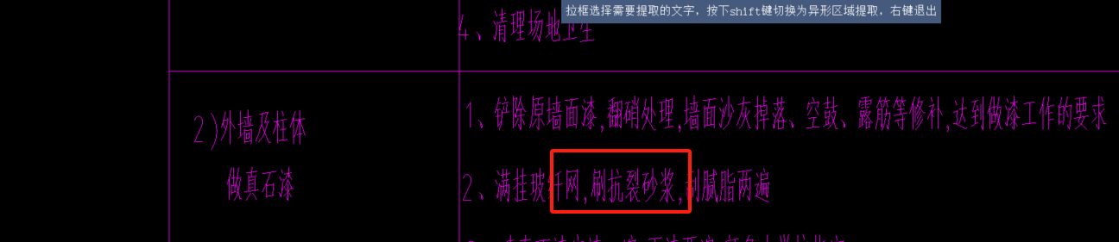
- 屋面钢结构雨棚现图纸无法计算工程量，请提供详图、节点大样图或直接提供工程量；

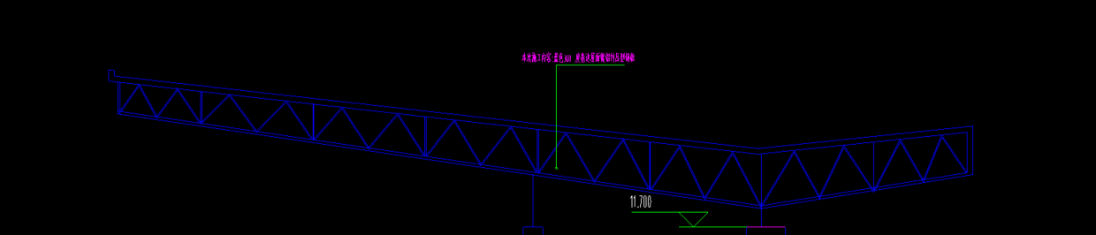
回复：此次改造仅更换压型钢板及内天沟；做法详图纸YJ-02J-10，压型钢板厚度为0.8mm,内天沟、山墙、屋脊均按图集施工；

西恒工程咨询集团有限公司
2024年7月24日

